Archivní číslo vzorku | 9494
Odběrové číslo vzorku | V4
Pořadové číslo karty vzorku v databázi | 2038
Místo | Kutná Hora, Galerie Středočes. kraje
Objekt | Obraz ODĚD, J. Malínský
Místo odběru popis | 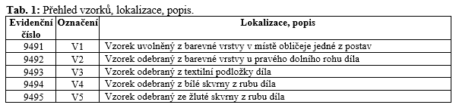
Místo odběru foto | 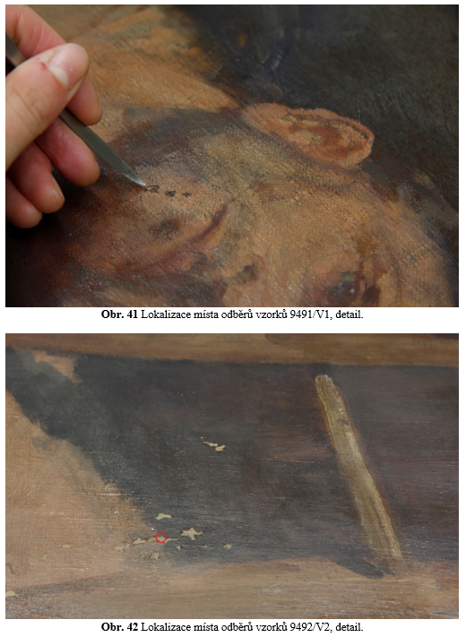  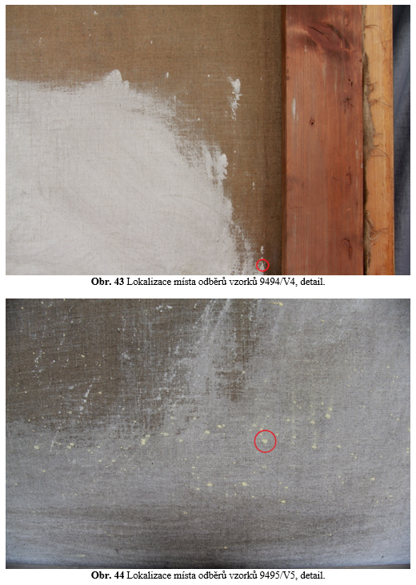
Typ díla | Obraz
Typ podložky (v případě vzorků povrchových úprav / barevných vrstev) | Textil
Datace objektu | 1897-1979
Zpracovatel analýzy | Lesniaková Petra
Datum zpracování zprávy k analýze | 11. 1. 2019
Číslo příslušné zprávy v databázi zpráv | 2019_7

Výsledky analýzy
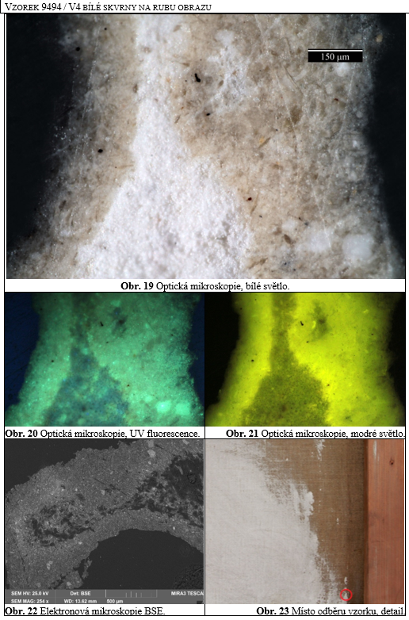

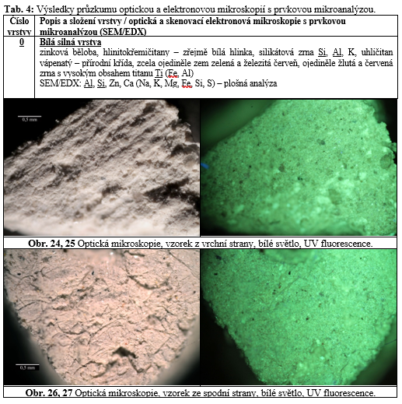

Shrnutí:
Fragmenty silné bílé vrstvy obsahují zinkovou bělobu, zřejmě bílou hlinku, silikátová zrna, uhličitan vápenatý v podobě přírodní křídy, ojediněle železitou červeň, žluť a zem zelenou.

Závěr
Předmětem průzkumu byly vzorky odebrané z předpokládané olejomalby na plátně s názvem Oběd od Jaroslava Malínského. Průzkum byl zaměřen na stratigrafii a materiálové složení malby (vzorky 9491/V1 – brada, 9492/ V2 – pozadí obrazu). Dále bylo studováno vlákninové složení plátna (9493/V3) a charakter skvrn nacházejících se na rubové straně plátna (9494/V4 bílé části, 9495/V5 žluté skvrny). K průzkumu byly využity metody světelné/optické mikroskopie a skenovací elektronové mikroskopie s prvkovou mikroanalýzou (SEM/EDX). Vlákninové složení bylo určeno mikroskopickým zkoumáním, na základě zkoušky stáčení vláken při vysychání a vybarvovacího testu s roztokem floroglucinu. Průzkumem zjištěné informace jsou podrobně uvedeny spolu s fotografickou dokumentací vzorků, případně jejich nábrusů ve výsledcích průzkumu výše. Lokalizace míst odběrů vzorků a jejich fotografická dokumentace jsou uvedeny v Příloze na konci dokumentu.
Z průzkumu vyplynulo, že je plátno (9493/V3) pravděpodobně vyrobeno ze lnu (útkové i osnovní nitě).
Malba brady (vzorek 9491/V1) je složena z několika růžových vrstev se zinkovou bělobou (1834) a malou příměsí modrého, žlutého a červeného pigmentu. První dvě růžové vrstvy se vyznačují obdobnými vlastnostmi na snímku z elektronového mikroskopu (BSE). Následuje zřejmě průhledná organická vrstva a dvě další růžové vrstvy, které mají podobný charakter na snímku z elektronového mikroskopu (BSE). Složení barevných vrstev nebylo blíže specifikováno. Na povrchu malby se vyskytuje zřejmě průhledná nesouvislá organická vrstva.
Vzorek odebraný z malby podlahy v pravém spodním rohu díla ( 9492/V2) obsahuje nejprve hnědo-růžovou a bílou vrstvu. Tyto vrstvy se vyznačují podobným složením a charakterem na snímku z elektronového mikroskopu (BSE). Obsahují zejména zinkovou bělobu, dále potom malé množství barytové (1810) a olovnaté běloby, uhličitanu vápenatého, železité červeně a žluti a zřejmě bílou hlinku. Ve spodní hnědo-růžové vrstvě byla dále identifikována příměs titanové běloby (1920), chromové žlutě (1815) a ultramarínu (1832). Bílá vrstva dále obsahuje malé množství kobaltové modře (1802). Následuje zřejmě průhledná/poloprůhledná organická vrstva, dále potom světlá hnědá a tmavší hnědá vrstva a závěrečná zřejmě průhledná nesouvislá organická vrstva, může se jednat o fragmenty laku. Hnědé vrstvy se vyznačují podobným složením a charakterem na snímku z elektronového mikroskopu (BSE). Obsahují zejména olovnatou bělobu, dále potom uhličitan vápenatý, zřejmě bílou hlinku, barytovou bělobu, zřejmě malé množství kadmiové žluti (1829) nebo červeně (1910), železitou červeň a kobaltovou modř. Ve spodní, světlejší hnědé vrstvě, byl dále identifikován ultramarín a pigment na bázi sloučenin chromu.
V bílých částech na rubu obrazu (vzorek 9494/V4) byla identifikována zinková běloba, zřejmě bílá hlinka, silikátová zrna, uhličitan vápenatý v podobě přírodní křídy, ojediněle železitá červeň, žluť a zem zelená. Žluté skvrny (9495/V5) obsahují uhličitan vápenatý, zřejmě bílou hlinku, baryt, železitou červeň a žluť.

Fotodokumentace analýzy

